En quête de… saint Nicolas 3.125

Destinataires privilégiés :  □ Les enfants [cycle(s) : o 1 – o 2 – o 3 – o 4].  ☑ L’équipe enseignante.  □ Les parents, la communauté paroissiale.  Date de la dernière mise à jour : septembre 2008  Moment de l’année : novembre - décembre | Champs d’action visés :  ☑ Champ de la pédagogie.  □ Champ des relations □ intér. / □ extér. à l'école.  □ Champ de l'organisation de la vie scolaire.  □ Champ de la proposition, de la célébration de foi.  Type d'activité : Résolution d’énigmes

Idée de base : Le grand saint annonce sa visite à l’école... Préparons sa venue !  La fiche en un coup d’œil  Vous désirez en savoir plus ? Poursuivez votre lecture….  - Bâton de berger ou un costume propre à ma fonction  Saint Nicolas fut évêque de Myre en Turquie (voir carte « lieu ») et, en tant que tel, il aurait participé au Concile de Nicée qui, en 325 après Jésus-Christ, a affirmé la divinité de Jésus (« Je crois en un seul Seigneur, Jésus Christ, le Fils unique de Dieu, né du Père avant tous les siècles : il est Dieu né de Dieu, lumière née de la lumière, vrai Dieu né du vrai Dieu, engendré, non pas créé, de même nature que le Père et par lui tout a été fait. »)  Le mot « évêque » vient du grec « episcopos » et désigne la mission de « veiller sur le troupeau ».  Les évêques, successeurs des apôtres (Mt 10, 1-15) à la tête desquels Jésus lui-même plaça Pierre (Jn 21, 15-17), président, au nom et en place de Dieu, le troupeau dont ils sont les pasteurs, avec l’aide des prêtres et les diacres.  C’est en étant unis au Christ, que les évêques guident le peuple de Dieu et conduisent les fidèles sur le chemin du Fils vers le Père. Envoyés par le Christ et remplis de l’Esprit Saint, ils ont reçu une triple mission : celle d’évangéliser, d’amener au Seigneur de nouveaux disciples et d’enseigner leur peuple ; celle de sanctifier les fidèles et de les rassembler dans la prière et la liturgie (en particulier via l’eucharistie) ; celle de les guider comme des pasteurs qui donnent leur vie pour leurs brebis.  L’autorité des évêques ne leur appartient pas en propre : elle leur vient du Christ. Elle ne s’exerce pas « sur » l’Eglise, mais « dans » l’Eglise, comme un service (« Que le plus grand parmi vous soit le plus petit et que celui qui gouverne soit celui qui sert. » Lc 22, 26).  Le futur évêque est ordonné au milieu de son peuple, dans sa cathédrale, au cours d’une messe concélébrée par plusieurs évêques ainsi que les prêtres (presbyterium) et les diacres du diocèse.  Après l’imposition des mains par chaque évêque présent, le consécrateur principal dit la prière consécratoire en imposant sur la tête de l’ordinand le livre des évangiles ouvert. Ce rite manifeste que l’évêque est soumis à l’Evangile en tout son ministère. Plusieurs rites complémentaires expriment le mystère qui vient de se réaliser : l’évêque consacré reçoit une onction d’huile sur la tête et on lui donne le livre des évangiles et les insignes de sa mission : l’anneau, symbole de la fidélité et le bâton du pasteur, signe de sa charge. A partir de ce moment, l’évêque prend place sur le siège épiscopal (cathèdre) et préside l’eucharistie au milieu de son peuple.  - … je serais : « Dieu sauve-nous ! Et toi, serviteur de Dieu, si ce qu’on dit de toi est vrai, viens à notre aide ! Sois à la barre de notre bateau ».  Ces paroles font référence à un épisode de la vie (légendaire) de saint Nicolas :  « Il était une fois des marins perdus et chahutés en pleine tempête. Se remémorant la puissance du bon saint Nicolas, ils l’invoquèrent. Aussitôt leur apparut un grand personnage qui leur dit : « Vous m’avez appelé. Me voici ! ». Aussitôt, il se mit au travail et manœuvra le navire si adroitement qu’il le sauva du naufrage. Son équipage échappa ainsi à une mort certaine. Revenus sur la terre, les matelots se précipitèrent à l’église. Là, ils virent et reconnurent Nicolas. Celui-ci leur dit, bien humblement : " Remerciez donc le Seigneur ; c’est à lui que vous devez ce sauvetage. C’est votre foi en lui qui vous a sauvés. " »  Extrait de « L’histoire de saint Nicolas expliquée aux plus grands »  Jean-Luc DUBART | ❑ Autres références   FA 3.100 « Prier  avec saint Nicolas »   Annexes 1 et 2   Autres références
  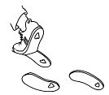 | Cette fiche s’inscrit dans le cadre du Fil Rouge de l’animation pastorale 2008/2009 qui invite élèves et enseignants à se mettre « en quête de témoins » de la foi chrétienne : Qui sont-ils ? Comment ont-ils agi ? Comment ont-ils été témoins de l’Evangile ? Pourquoi et surtout pour qui ont-ils fait tout ce qu’ils ont fait ? Que peuvent-ils nous apporter aujourd’hui ?...
  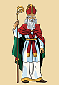 | Vous trouverez dans cette fiche dédiée à saint Nicolas, évêque de Myre (Turquie) et patron des enfants sages, toute une série d’informations et de pistes à explorer qui vous permettront de commenter, d’enrichir, d’illustrer… les énigmes qui vous sont proposées dans le guide du maître de « En quête de témoins… » aux pages 12 et 13.
  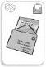 | Si j’étais un objet…
  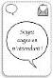 | Si j’étais paroles…

- … je serais : « Dis-moi que désires-tu dans le secret de ton cœur ? »  Ces paroles, saint Nicolas les adresse aux élèves de votre classe… Que répondront-ils ?  Que répondraient les enfants des familles belges qui vivent en dessous du seuil de pauvreté ? Et ceux détenus dans les six centres fermés que compte la Belgique ? Et les enfants soldats des quatre coins du monde ? Et… ?  Renseignons-nous…  - http://www.atd-quartmonde.be  http://www.tapori.org/site/Accueil.html  http://www.editionsquartmonde.org/La-mallette-pedagogique-Tapori  - http://www.cire.irisnet.be/ouvrons/index.html  - http://www.unicef.be/enfant/enfants-soldats.html  http://www.unicef.be/MFiles/unicefKIDS12%20FR.pdf  Que pouvons-nous faire d’ici le 6 décembre (et après…), pour répondre un peu à leur attente ?  - … je pourrais être : « Seigneur, tu donnes un patron "merveilleux" à chaque enfant du monde. »  - http://nominis.cef.fr  - Effata (3e et 4e années primaires) : « Au pays des saintes et des saints » (voir méthodologie proposée dans les « Pistes » d’un « Regard nouveau », p. 29).  - … je complèterais cette grille de mots.  - … je serais l’interview de notre évêque.  - http://tournai.diocese.be/default.asp?SHORTCUT=504  - …je relierais les nombres de 1 à… et une silhouette connue apparaîtrait.  - … je serais Mc 4, 35-41 car certaines personnes m’ont reconnu dans un événement semblable.  - Voir « Si j’étais paroles » ci-dessus et la farde (rouge) des Editions Averbode « Récits bibliques en images pour les enfants de 4 à 8 ans / La vie de Jésus » (Hedwig Berghmans et Gaëtan Evrard).  - Les récits « Laissez venir à moi les petits enfants » et « Le bon berger » sont également illustrés dans la farde mentionnée ci-dessus.  - …je serais la Belgique, l’Alsace, la Lorraine, la Russie, la Turquie…  Saint Nicolas est né vers 270 à Patara (Patare) en Lycie, aujourd’hui province turque, à l’ouest de Myre (Demre, actuellement, où sa piété et sa charité le firent choisir par le peuple comme évêque). Après sa mort, vers 345, il fut enterré à Myre. En 1087, des marchands italiens ont transféré son corps à Bari en Italie du sud et il repose maintenant dans une grande basilique qui porte son nom.  Saint Nicolas est très populaire partout dans le monde (On le confond parfois avec le Père Noël !). On le célèbre en Russie (dont il est le saint patron), Aux Pays-Bas, en Allemagne, en Autriche, en Suisse, en Belgique…  En France, il est surtout vénéré en Alsace et en Lorraine*où plusieurs centaines d’églises, chapelles et monuments lui sont dédiés.  * Peu de temps après le transfert de son corps à Bari, la tradition raconte qu’un chevalier, Charles Aubert dit de Varangéville, ramena une phalange d’un des doigts de saint Nicolas, qu’il déposa dans le petit hameau lorrain de Port, près de Nancy. Une église y fut bâtie pour abriter la précieuse relique.  - http://fr.wikipedia.org/wiki/Saint_Nicolas_de_Myre  - http://www.saintnicolasdeport.fr/basilic_perso.htm  - …j’irais de 270 à 345 après Jésus-Christ.  Voir « Si j’étais un lieu » ci-dessus.  - …je serais le temps du Concile de Nicée.  Voir « Si j’étais un objet» et, pour plus de détails, http://fr.wikipedia.org/wiki/Ier_concile_de_Nic%C3%A9e | Annexe 3  Annexe 4
  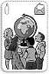 | Si j’étais une prière…
  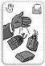 | Si j’étais une action…
  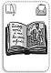 | Si j’étais Parole
  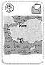 | Si j’étais un lieu…
  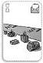 | Si j’étais une époque…

Autres références :
- L’outil Fil Rouge 2008/2009 : « En quête de témoins… » Editions Averbode.
- 2 CD audio à prix démocratique (l’un comportant 25 chants et l’autre 10 contes dédiés aux personnages mystérieux du FR 2008-2009).
Pour se procurer ou demander des renseignements sur ces outils, contacter les Groupes « Pêche » : site internet www.pastorale-scolaire.net/fondamental et cliquer sur l’oiseau voletant en haut et à droite de la page d’accueil.

- Le livre de la Foi (Desclée, 1987), pp. 142 à 147 : Recevoir le sacrement de l’Ordre.
- « L’histoire de saint Nicolas expliquée aux plus grands », J-L. DUBART, D. LOUIS et R. ROLLAND, Editions Norina (2004) / Ce livre est malheureusement épuisé… Mais vous pouvez l’obtenir au format PDF sur simple demande.

Annexe 1 : Les attributs de l’évêque

- anneau pastoral : Il signifie le mariage. Celui de l’évêque avec l’Eglise de Jésus. Il lui est uni comme un mari à sa femme. Il est signe de confiance, de continuité dans la foi.

- crosse : Le berger utilise le bâton pour guider son troupeau vers les bons pâturages et il s’en sert également pour défendre ses brebis contre les bêtes sauvages : c’est son outil de travail !
Cet outil du bon berger est repris symboliquement par l’évêque pour lequel il devient à la fois un signe d’autorité et un signe de service.

- mitre : Dans l’Ancien Testament, Moïse recommandait aux prêtres de se couvrir la tête pendant la prière. Au début, il s’agissait d’un bandeau recouvrant le front.
Au cours de l’histoire de l’Eglise, ce couvre-chef a pris l’apparence d’une couronne, puis d’un chapeau aux formes diverses. La forme actuelle situe l’évêque de loin dans les grandes cérémonies.
Le Christ est la tête du corps qu’est l’Eglise. L’évêque agit à la suite du Christ.

- croix pectorale : Le signe de ralliement de la famille des chrétiens, c’est la croix.
L’évêque la porte ostensiblement parce que son service est de rendre Jésus présent au cœur de ses rencontres.

- chape : Elle est semblable au long manteau que portent les bergers.

- étole : Elle rappelle la parabole de la brebis perdue que le berger, tout heureux d’avoir retrouvée, met sur ses épaules pour la ramener au milieu du troupeau. L’étole signifie en quelque sorte la charge de l’évêque : faire connaître l’évangile, guider le peuple des chrétiens et porter ses souffrances.

- surplis : Vêtement blanc, plissé, qui rappelle que l’évêque est ressuscité par les eaux du baptême et qu’il a revêtu le Christ.

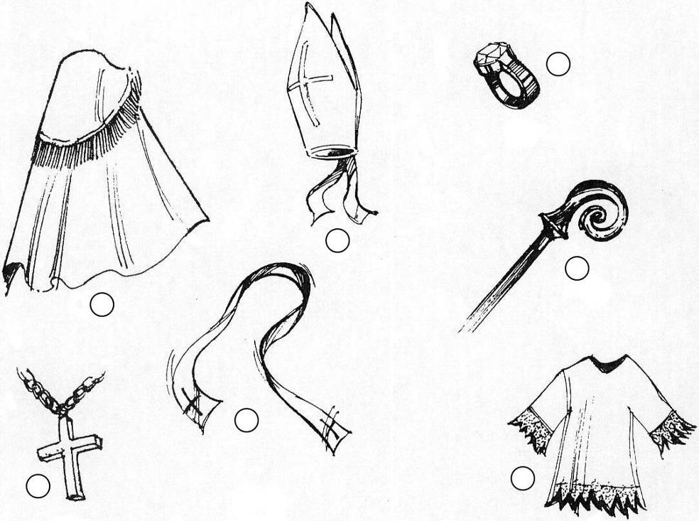

 | S
 | U
C | R | O | I | X
 | P
 | L |  |  |  |  |  | A
M | I | T | R | E |  |  | N
 | S |  |  | T |  |  | N
 |  | C | R | O | S | S | E
 |  | H |  | L |  |  | A
 |  | A |  | E |  |  | U
 |  | P
 |  | E

Voir aussi l’excellent « Livret actif n° 17 : SAINT-NICOLAS QUI ES-TU ? » disponible auprès des Editions le Sycomore.
http://sycomore.bw.catho.be/livretsactifs.htm
Il propose, entre autres, un livret à construire qui permet de découvrir l’évolution des attributs des évêques à travers le temps…

Annexe 2 : Monseigneur Harpigny, 100e évêque de Tournai
Mitre

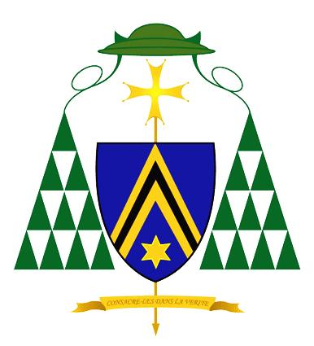
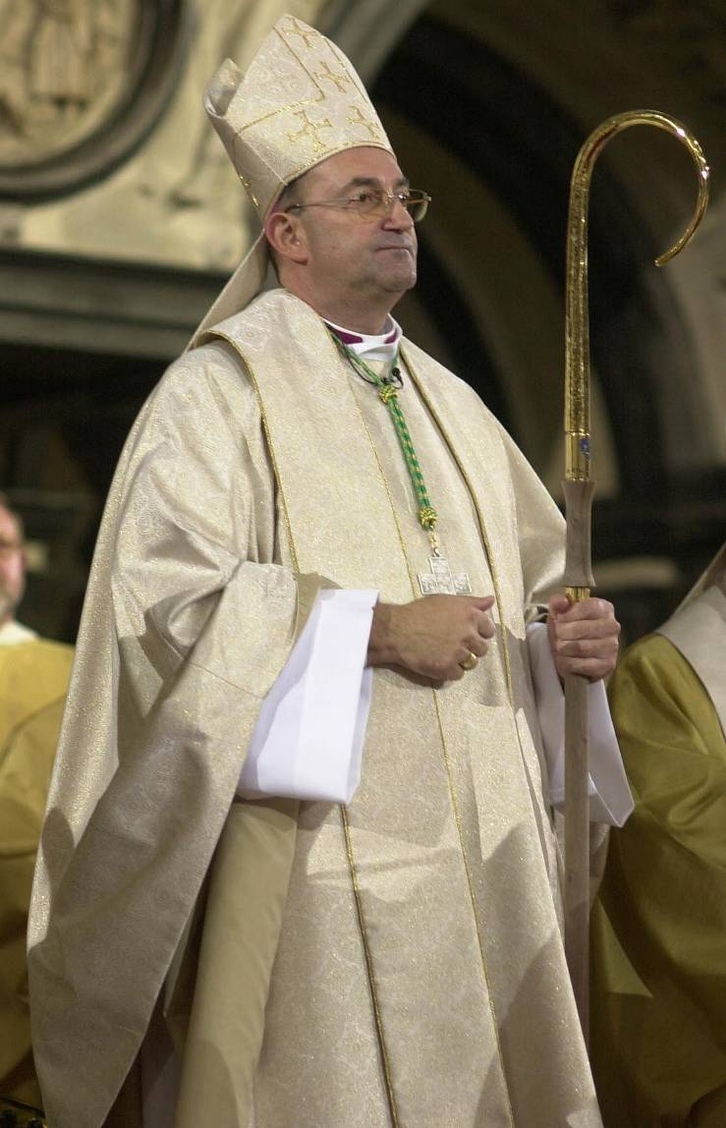
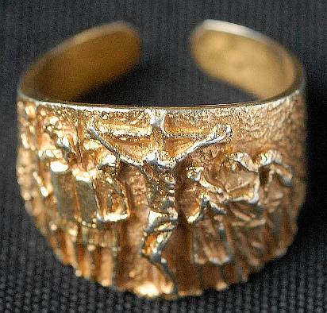
Anneau pastoral
Blason et devise
« Consacre-les dans la vérité »
(Jn 17, 17)

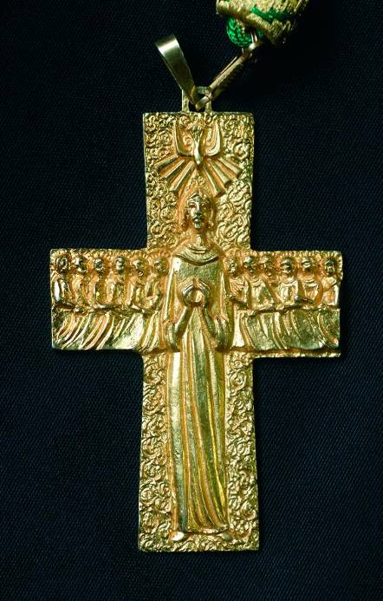
Crosse

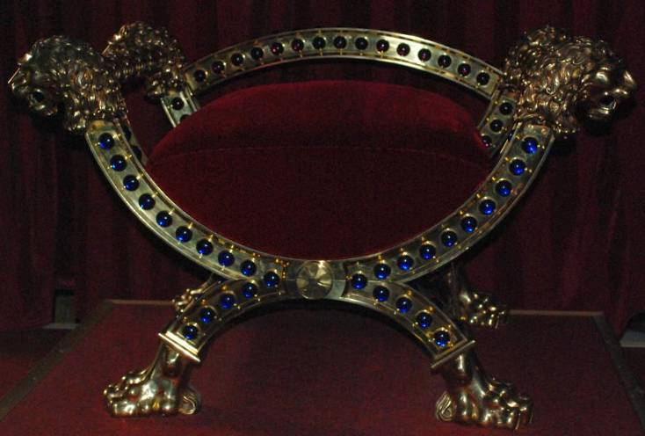

Cathèdre

Croix pectorale

⧫
◆
◆
⧫
◆
◆
⧫

 |  | n | o | u | n | o | u | r | s | ⧫
 |  |  | ◆ | d | i | n | e | t | t | e
 |  |  |  | ◆ | c | a | m | i | o | n
 |  |  |  | p | o | u | p | e | E | ⧫
 |  |  |  | ◆ | l | E | G | O
 |  |  | ◆ | B | A | L | L | O | N
b | I | L | L | E | S | ⧫

Annexe 3

